Visoka tehnička škola strukovnih studija Kragujevac

SEMINARSKI RAD IZ ELEKTRONSKOG POSLOVANJA

TEMA:

**jQueryUI, Selectmenu, Slider, Spinner**

Profesor: Student:

Dr. Zoran Mirović Andreja Živanović 41/2016

Sadržaj

Spisak slika 3

Spisak tabela 3

1.0 Uvod 4

2.0 Web arhitektura i razvoj 5

2.1 Višeslojna arhitektura softvera 6

3.0 Elektronsko poslovanje 7

3.1 E-trgovina (E-Commerce) 8

3.2 Infrastruktura elektronske trgovine 9

3.3 Zaštita u kupovini preko interneta 10

3.3.1 PayPal 11

4.0 Opis odabrane tehnologije 12

4.1 Sadržaj jQuery UI-a 12

4.2 Prednosti korišćenja jQuery UI 13

4.3 Ograničenja jQuery UI-ja 14

4.4 Verzije jQuery UI 15

4.5 Selectmenu 15

4.6 Slider 18

4.7 Spinner 19

5.0 Poslovni sajt 21

5.1 Tehnologije 22

5.1.1 HTML5, CSS3 i JavaScript 22

5.1.2 jQuery 22

5.2 Bitnije stranice poslovnog sajta 23

6.0 Lični sajt 28

7.0 Literatura 32

# Spisak slika

Slika 1. 1 E-trgovina 8

Slika 1. 2 Plaćanje putem interneta 10

Slika 1. 3 Logo kompanije PayPal 11

Slika 1. 4 Delovi jQuery UI biblioteke 13

Slika 1. 5 Kod pre implementiranja dodatka 16

Slika 1. 6 Implementiranje dodatka 16

Slika 1. 7 Konačan rezultat 17

Slika 1. 8 Kod slajdera 18

Slika 1. 9 Izgled slajdera 18

Slika 1. 10 Pokretanje spinner-a 20

Slika 1. 11 Spinner 20

Slika 1. 12 Izgled poslovnog sajta 21

Slika 1. 13 Početna strana poslovnog sajta 23

Slika 1. 14 Deo sa najpopularnijim računarima 24

Slika 1. 15 Futer stranice 24

Slika 1. 16 Svi proizvodi 25

Slika 1. 17 Kontakt deo sa formom 25

Slika 1. 18 Odabir uređaja za kupovinu 26

Slika 1. 19 Događaj nakon odabira uređaja za korpu 26

Slika 1. 20 Korpa 27

Slika 1. 21 Račun i potvrda kupovine 27

Slika 1. 22 Početna strana ličnog sajta 28

Slika 1. 23 Prvi rad 28

Slika 1. 24 Kratak tekst i tehnologije koje poznajem 29

Slika 1. 25 Odarana fotografija 29

Slika 1. 26 Galerija 29

Slika 1. 27 Media stranica 30

Slika 1. 28 Selectmenu primer 30

Slika 1. 29 Slider primer 30

Slika 1. 30 Spinner primer 31

Slika 1. 31 Kontakt stranica 31

# Spisak tabela

Tabela 1. 1 Bitnije verzije jQuery UI 15

Tabela 1. 2 Metode selectmenu 17

Tabela 1. 3 Opcije koje pruža prva metoda 19

Tabela 1. 4 Opcije koje pruža druga metoda 19

Tabela 1. 5 Opcije koje pruža spinner 21

# 1.0 Uvod

Svaki uspešan biznis danas poseduje svoj veb sajt koji pored toga što je ispravnosti i brzine i lepo izgleda. Danas su veb sajtovi lične karte firmi, kako digitalnih tako i fizičkih. Iz tog razloga su i nastali veb sajtovi, a tehnologije na kojima su bili zasnovani su vremenom poboljšavane, ne samo u funkcionalnosti, već i u izgledu koji pružaju. Posebna vrsta veb sajtova su online prodanice koje se bave elektronskom trgovinom. U to spada razmena fizičkih i digitalnih dobara, a sami sajtovi moraju pružiti siguran i lak način za obavljanje kupovine. Kroz istoriju interneta elektronska trgovina se razvijala, prolazila kroz teške periode i oporavljala od njih samo da bi se vratila jača i spremnija za naredne izazove. Danas najveći problem predstavlja sigurnost podataka na internetu pri kupovini i zaštita kupca i prodavca od raznih prevara. Postoje načini koji garantuju sigurnost, ali pošto su ljudi večno dosetljivi, uvek se pronalaze novi načini za izbegavanje ovih naprednih sistema zaštite.

Ovaj rad je struktuiran na sledeći način:

* U prvom poglavlju se nalazi uvod.
* Drugo poglavlje govori o veb arhitekturi i razvoju arhitektura prisutnih na internetu
* Treće poglavlje je o elektronskom poslovanju, šta taj pojam predstavlja, njegova infrastruktura, zaštita pri kupovini i o samom pojmu elektronske trgovine.
* U četvrtom poglavlju se opisuje odabrana tehnologija, jQuery UI zajedno sa prednostima korišćenja ove biblioteke i njenih dodataka, njegovim ograničenjima i verzijama. Takođe se tu nalaze i odabrani dodaci, selectmenu, spinner i slider.
* Peto poglavlje govori o poslovnom sajtu, tehnologijama korišćenim za njegovo kreiranje i njegove bitnije stranice.
* U šestom poglavlju se govori o ličnom sajtu, svakoj njegovoj stranici i temama za seminarski.
* Sedmo poglavlje je literatura

# 2.0 Web arhitektura i razvoj

Veb arhitektura je planiranje i dizajniranje tehničkih, funkcionalnih i vizualnih komponenata veb sajta pre njegove izrade. Ona se koristi u kreiranju logičkog rasporeda veb sajta koji se slaže sa zahtevima korisnika ili kompanije. Internet je medijum koji se konstantno menja i proširuje od strane raznih programera ili udruženja ustanova, ali postoje nekoliko glavnih tipova arhitekture.

Klijent-server model je osnovni dvoslojni model i sastoji se od klijenta i servera koji dele zadatke i usluge koje jedan od drugog zahtevaju. Na primer, kada klijent zahteva uslugu od servera server odgovara pružanjem te usluge. Isto tako ovaj model može da obezbeđuje veb aplikacije koje su na raspolaganju klijentu. Da bi ovakve aplikacije funkcionisale potrebno je da se pre svega ta aplikacija napiše na nekom od serverskih jezika kao što su:

* Java
* PHP
* Python
* C++
* Ruby on Rails
* Node.js
* ASP/ASP.NET

Postoje dve vrste aplikacija, to su desktop i veb aplikacije, a osnovna razlika među njima je mogućnost veb aplikacije da radi bez potreba za instaliranjem na računaru klijenta, dok je instaliranje obavezno kod desktop aplikacija. Veb aplikacije rešavaju puno problema, kao što je distribucija, instaliranje i nadogradnja aplikacija. Ovakve aplikacije rade na serveru, dok klijent samo dobija interfejs uz pomoć kog komunicira sa aplikacijom na serveru. Jedna od osnovnih karakteristika koja utiče na kvalitet aplikacije su njene performanse. Vreme odziva takođe nosi veliki značaj svakoj aplikaciji jer ako klijent čeka duže vreme na učitavanje aplikacije, napustiće dati sajt i otići na drugi. Iz tog razloga je vreme odziva jako bitan pokazitelj na kvalitet aplikacije. Vreme odziva predstavlja period koji prođe od upućenog zahteva korisnika od povratne informacije koju korisnik dobije. Smatra se da ako je vreme odziva duže od osam sekundi, korisnici najčešće odustaju od sajta.

Pored klijent server modela postoji i troslojni model koji poseduje aplikacionu logiku između klijenta i servera koji postoji radi obrade podataka i dozvoljava određeni deo interakcije. Postoji još jedna podela na dinamičke i statičke veb sajtove. Dinamičke sajtove karakteriše činjenica da im se može menjati sadržaj bez potrebe da se kontaktira server. Akcije na klijentskoj strani se menjaju uz pomoć skripti tako da transfer nije potreban.

Za sam razvoj servera postoje dve osnovne metodologije razvoja softvera, a to su:

* Sekvencijalna metoda
* Iterativna metoda

Sekvencijalna metoda je stariji pristup razvoja softvera i upotrebljiv je isključivo na manje zahtevnim aplikacijama. Ova metoda daje rezultate visokog kvaliteta ali jedan od glavnih nedostataka joj je veoma veliko trajanje razvoja, kao i nemogućnost naknadnih otklanjanja nedostataka.

Iterativna metoda nastoji da se životni ciklus softvera podeli na nekoliko iteracija koje se mogu preklapati u vremenu. Ovakav tip metodologije omogućava lakše prelaženje sa procesa na proces ali i vraćanje na prethodne procese ukoliko dođe do greške što upravo omogućava ispravljanje grešaka.

## 2.1 Višeslojna arhitektura softvera

Višeslojna arhitektura softvera je jedna od najpopularnijih arhitektskih šablona. Pored toga što lako izlazi na kraj sa sve većom složenošću modernih aplikacija, ona takođe olakšava rad na agilan način. Pošto su svi slojevi razdvojeni olakšan je rad jer programer ne mora da menja čitavu aplikaciju odjednom, već sloj po sloj. Postoji više vrsta slojevite arhitekture, a jedna od njih je troslojna, koja se sastoji od tri osnovna sloja. Postojanje ova tri sloja je ujedno standard koji zadovoljava svaka slojevita arhitektura:

* Prezentacioni sloj

Ovo je prvi sloj svake aplikacije i pruža razne prezentacione usluge koje su u vidu grafički korisničkog interfejsa (GUI). Ovom sloju se može pristupiti uz pomoć bilo kog uređaja na klijentskoj strani poput desktop računara, laptopa, tableta, telefona i drugih. Da bi se sadržaj prikazao klijentu važne veb stranice treba doneti (fetch) uz pomoć veb pretraživača ili neke druge prezentacione komponente koja radi na klijent strani. Da bi ovaj sadržaj bio prikazan od velikog je značaja da ovaj sloj komunicira sa sledećem slojem u ovoj arhitekturi.

* Aplikativni sloj

U ovom sloju se nalazi sva logika aplikacije koja se pokreće. Poslovna logika je skup pravila koja su neophodna za pokretanje aplikacije. Ta pravila uz pomoć kojih aplikacija funkcioniše su određena od strane orginizacije.

* Sloj podataka

Ovo je najniži nivo i njegova glavna funkcija je skladištenje i čitanje podataka koje koristi aplikacija. Ti podaci se obično čuvaju na serveru baze podataka, fajl serveru ili na bilo kom uređaju koji podržava logiku pristupa podacima i pruža potrebne mere bezbednosti. Ovo sloj podataka radi tako što pruži API aplikacionom sloju. Odnos sa API-jem garantuje potpunu transparentnost za operacije nad podacima.

Neke od prednosti ove arhitekture su:

* Skalabilnost

Sposobnost alikacije da uspešno obradi porast korisnika. Pored programskih zahteva da se poveća skalabilnost ne treba zaboraviti i hardverske komponente koje pokreću sistem jer i one mogu uticati na skalabilnost.

* Fleksibilnost

Fleksibilnost je sposobnost aplikacije da se lako prilagodi novim zahtevima korisnika

* Dostupnost

Dostupnost je karakteristika aplikacije da funkcioniše bilo kada i bilo gde. Ovo je moguće zbog modularne arhitekture sistema.

* Održavanje

# 3.0 Elektronsko poslovanje

Elektronsko poslovanje je svaki biznis zasnovan na elektronskoj komunikaciji: e-mail, marketing i operacije zasnovane na vebu, video konferencije i druge vrste biznisa u virtualnom okruženju. Uspešna e-firma poseduje dobro znanje i veštine u internet marketingu, dizajnu veb strana, interaktivnim multimedijskim aplikacijama, održavanju baza podataka... Kako se tehnologije unapređuju, profesionalci koji rade u e-firmama su sve freksibilniji, imaju više alata i znanja koja im pomažu u obavljanju raznih zadataka. Koristeći elektronsko poslovanje kompanije i njeni radnici mogu da konstantno i u realnom vremenu prate bankarske izveštaje i finansije, završavaju transakcije i ugovaraju sastanke bez potrebe da putuju, komuniciraju sa kolegama i ostalim osobljem brže i što je danas jako bitno, mogu biti u boljem kontaktu sa klijentima i dobijaju bolje ocene od njih. Alati sa kojim raspolaže svaka firma koja koristi elektronsko poslovanje su u vidu raznih programa, komponenata koje profesionalci koriste u izvršavanju svog polsa. Pošto se ova industrija brzo menja, a sa njom i tehnologije koje se koriste, sledeći alati su obavezni:

* Mobilni telefoni
* Lični digitalni asistent (PDA)
* Softver za prenos podataka
* Video konferencije

Prednosti koje elektronsko poslovanje pruža su u vidu brže i bolje komunikacije, povećan uticaj na marketing, smanjenje cene u transakciji, duži sati rada, pristup internetu radi poslovnog istraživanja.

Najranija forma elektronskog poslovanja javila se 1979. godine, a engleski izumitelj Majkl Aldrik se kredituje za njegovo stvaranje. On je navodno jednog dana bio sa svojom suprugom na putu do supermarketa i žalio se kako mu je to oduzimalo previše vremena. Tada mu je sinula ideja da na neki način dovede supermarket do potrošača. To je učinio preko televizora. Supermarketi i drugi proizvođači su predstavljali svoje proizvode na televiziji, a kupci su ih mogli naručiti i dobiti naručeni proizvod na kućni prag. On je to nazvao telešopingom i to je najraniji oblik elektronskog poslovanja za koji se zna.

Najraniji oblik modernog elektronskog poslovanja javio se pojavom EDI-a (Electronic Data Interchange). EDI je nastao 1960-ih, napravljen je od strane transportne industrije SAD-a sa namerom da olakša razmenu podataka između udaljenih firmi i automatizuje taj proces. EDI je težio digitalizaciji odnosno zameni papirnih dokumenata za digitalne i da omogući njihovo slanje. Koristio se standardni format radi lakšeg razumevanja i slanja. Firme koje su ovako razmenjivale podatke i informacije su se zvale trgovinski partneri.

Mane EDI-ja:

* Komunikacija se vršila samo između mašina
* Bila je potrebna velika investicija za obuku radnika
* Bila je potrebna velika investicija za ugrađivanje sistema i njegovo održavanje
* Česta ljudska greška pri kucanju ili prepisivanju bitnih delova (žiro račun, količina materijala...)

Značajna uloga EDI-a u njegovim ranim danima je ta da je pripremala firme za modernije načine elektronskog poslovanja. Upotrebom EDI-ja bolje je shvaćeno:

* Digitalna razmena informacija i podataka preko računarske mreže
* Razmena digitalnih usluga i dobara između firmi
* Elektronski transfer novca

U novije vreme elektronsko poslovanje se sve više okreće krajnjim korisnicima usluga i dobara. Najveće kompanije danas koje se bave elektronskim poslovanjem su:

* Amazon
* Adobe Systems
* IBM
* ARM
* Ebay

## 3.1 E-trgovina (E-Commerce)

Elektronska trgovina se odnosi na novac koji je razmenjen elektronskim putem, preko računara ili mobilnog telefona, a ta razmena se vrši putem interneta uz pomoć platne kartice, odnosno direktno preko banke ili korišćenjem nekog trećeg lica poput PayPal-a. Korišćenjem PayPal-a ili slične kompanije povećava se sigurnost informacija i novca. Plaćanje bez korišćenja ovakvih kompanija je takođe sigurno, ali manje jednostavno. Postoje uslovi koje kupac mora da zadovolji, a takođe postoje i uslovi koje prodavac mora da zadovolji kada se obavlja transfer novca. Postoje razne enkripcije koje maskiraju sve informacije koje se razmenjuju u transakcijama da ih niko ne bi iskoristio u loše svrhe. Sve ove mere su jako bitne jer se velike količine novca prosleđuju preko interneta, ali i razne privatne informacije. Po tome ko posluje sa kim, razlikuju se tri vrste internet trgovine:

Slika 1. 1 E-trgovina

* Business to Business (B2B)
* Business to Consumer (B2C)
* Consumer to Consumer (C2C)

Najveća pogodnost elektronske trgovine je ta što se može kupovati u svakom trenutku i na svakom mestu. Sa razvojem tehnologije i naše mogućnosti koje možemo da obavljamo na internetu su drastično povećane. Od početka u kome su samo velike kompanije mogle da posluju elektronski, pa sve do danas gde svako ima tu mogućnost, gde je jedini uslov pristup internetu. To je između ostalog dovelo do porasta donacija ljudima kojima je taj novac potreban, a samim tim se povećavala i svest za pomaganje i donacijom, što je donelo puno osmeha.

Postoje dve uže oblasti elektronske trgovine. One se dele po platformama na kojima se koriste i spadaju u najnovije vidove ovakve trgovine. To su:

* M-trgovina
* F-trgovina

M-trgovina je skraćeno od reči mobilna trgovina. Ona se javila naglim tehnološkim razvojem mobilnih telefona i porastom njihove popularnosti. Pošto danas svako ima pristup internetu na svom mobilnom uređaju, ovakav vid trgovine se pokazao znatno profitabilan za kompanije ove vrste. 2017. godine u SAD-u ovakav vid trgovine je ostvario prihod od 150 milijardi dolara.

F-trgovina se odnosi na svaki vid trgovine obavljene preko društvene mreže Facebook. Javila se 2004. godine kada je ova društvena mreža i nastala. Naravno, tada nije bila ni blizu popularna kao sada, ali vremenom je postala jedna od jako profitabilnih i popularnih vidova elektronske trgovine.

Prednosti koje društvo ima od uvođenja e-trgovine su te da e-trgovina utiče na razvoj digitalne ekonomije, omogućava većem broju korisnika da radi od kuće, manje putuju, kao i manje gužve u saobraćaju, omogućava da se neka dobra prodaju po nižim cenama, pa tako slabije platežno sposobno stanovništvo može da ih kupi, omogućava stanovnicima u seoskim predelima i zemljama u razvoju da kupe proizvode i usluge koji im na drugi način nisu dostupne. Takođe e-trgovina omogućava isporuku i povećanje kvaliteta javnih usluga kao i smanjenje troškova. Nedostaci e-trgovine sa aspekta kupca i prodavca: - loše strane e-trgovine za kupce jesu nedovoljan nivo privatnosti podataka, sklonostima potrošača, mogućnost lažnog predstavljanja prodavca, mogućnost pogrešne isporuke proizvoda ili čak neisporuke. Neki od nedostataka za prodavce jesu veće cene opreme neophodne za ovakav vid prodaje, nedostatak stručnog osoblja. Osnovne komponente e-trgovine su roba i usluge kao i učesnici koji učestvuju e ovakvoj trgovini, a to su kupci odnosno korisnici širom sveta. Oni su potencijalni kupci i prodavci na Internetu, gde se nalazi veliki broj elektronskih prodavnica koja su u vlasništvu kompanija ili pojedinaca. Kupcem se smatra svaka osoba koja elektronskim putem naruči bar jedan proizvod, a prethodno je registrujući se, prihvatila sve predviđene uslove korišćenja.

## 3.2 Infrastruktura elektronske trgovine

Da bi platili nešto putem interneta, moramo uneti razne podatke u puno polja koje kasnije proverava i kontroliše GateWay za plaćanje. To je softver koji povezuje sajt sa kog se vrši plaćanje i banku vlasnika sajta ili onog kome se uplaćuje novac. Najpoznatiji GateWay za plaćanje je Authorize.net i on ima još nekoliko funkcija pored samog povezivanja računara:

* Proverava ispravnost kradite kartice
* Određuje koja banka je izdala karticu kojom se plaća
* Šifrira podatke kartice i račun uplatioca
* Komunicira sa bankom onoga kome se uplaćuje novac
* Započinje transfer
* Šalje potvrdu sajtu sa koga je izvršena uplata da je povezivanje bilo uspešno da bi uplatioc znao da mu je skinut novac sa računa

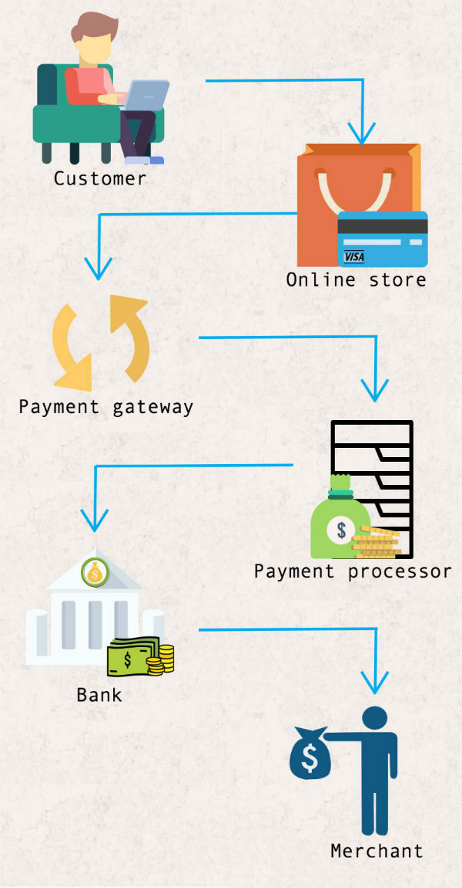GateWay za plaćanje može biti podeljen na dve vrste: direktan i indirektan. Direktno je kada kupac ne napušta sajt odekle kupuje radi unosa podataka kreditne kartice. Ovakvi sajtovi moraju da imaju neku vrstu enkripcije da bi zaštitili potrošače od krađe. Postojanje takvog sistema se može videti ako URL sajta počinje sa https://. Sajtovi koji koriste indirektan način plaćanja preusmeravaju korisnika na drugu adresu radi uplate novca. Nakon uplate korisnik se automatski vraća na prethodni sajt i dobija obaveštenje o uspešnoj kupovini. Ovde nije potrebno da postoje sistemi enkripcije, sem na samom sajtu gde se vrši uplata.

Slika 1. 2 Plaćanje putem interneta

Za korišćenje GateWay-a vlasnik sajta plaća mesečnu ili godišnju cenu, koja može da varira od usluge koju on traži. Ta cena obuhvata troškove transakcija, ubacivanje sistema, njegovo ažuriranje i održavanje. Nakon što novac prođe sve provere koje mu odredi GateWay on prolazi kroz proces plaćanja koji se može videti na slici 1.2. Tu ulogu može vršiti banka ili neko treće lice (3rd party).

Ako je korisniku komplikovano da svaki put unosi sve svoje podatke kada vrši uplatu ima opciju da plaćanje izvrši preko treće strane. Kompanije koje se bave ovim su PayPal, Stripe, Braintree i mnoge druge. One su lake za korišćenje za onog ko uplaćuje ali i za onog kome se uplaćuje, jer time izbegava komplikovane ugovore sa bankama i otvaranje računa posvećenim za privremeno čuvanje novca. Taj privremeni račun glumi treća strana, čuva novac dok nije sigurno da se prosledi u banku. Naknada se plaća samo kada se koriste ovakve usluge, tj. kada se prebacuje novac. Ne plaća se nikakvo održavanje računa niti kreiranje novog naloga. Takođe ove kompanije treće strane sadrže sve informacije potrebne za transakciju koje nakon što se jednom unesu ostaju tu zauvek, šifrirane i na sigurnom. Kada je potrebno da se kupi nešto preko interneta nema potrebe za unosom svih podataka pojedinačno, dovoljno je samo da klijent unese ime svog PayPal naloga i sve ostalo je odrađeno za njega.

## 3.3 Zaštita u kupovini preko interneta

Od kada su ljudi počeli da se bave prodajom i kupovinom, postojali su i oni koji su zloupotrebljavali i iskorišćavali ljude koji su dovoljno nesrećni da posluju sa njima. Dok pre to nije predstavljalo toliki problem jer su sve transakcije obavljane lice u lice, danas je to malo komplikovanije. Na internetu se nikada ne zna ko se krije iza neke lažne kompanije ili da li ćemo u stvari dobiti ono što smo platili. Razne prevare se dešavaju čak se u 2018. godini od 6800 ispitanih ljudi više od pola žalilo da je prevareno na internetu. Da bi se to ređe događalo kupci bi trebalo da se pridržavaju nekih preporuka. Nikada ne bi trebalo da se veruje ponudama koje su previše dobre da bi bile istinite ili da se ne uplaćuje na sajtovima bez određenih bezbednosnih mera ili kompanijama za koje drugi ljudi imaju loših iskustava. Da bi sprečili ovakve prevare ili ih bar smanjili, a ujedno i profitirali, nastajale su razne kompanije koje štite kupce i potrošače. Takva najpopularnija kompanija je PayPal nastala 1998. godine.

### 3.3.1 PayPal

 Nastala je pod imenom Confinity, a njeni osnivači su Luk Nosek, Maks Levčin, Piter Teil i Kan Naverli. Osnovana je pod namerom da bude samo platforma za transakciju novca i u razvoju je imala punu novčanu podršku Džon Meloja iz BlueRun Ventures-a. 2000. godine, internet bankarska kopanija x.com, koju je vodio Elon Musk se spojila sa Confidity. Nakon dve godine redizajniranja predstavljena je javnosti nova kompanija, PayPal. Skoro odmah je kupio Ebay i dugo je bio njegov osnovni način plaćanja, sve do 2015. kada su se ove dve kompanije odvojile. Tokom godina rada sa Ebay-om PayPal je poboljšao svoju bezbednost i povećavao broj korisnika, tako da je sada zastupljen u celom svetu. Pokazao se popularan zbog svoje jednostavnosti za korišćenje i velike sigurnosti koju nudi. On čuva sve naše privatne informacije za kupovinu i tome niko nema pristup sem osobe čiji je PayPal nalog. Čak i nudi potpuno vraćanje novca ako ne dobijemo ono šta smo kupili. Postoje i mnoge slične kompanije kao što su:

Slika 1. 3 Logo kompanije PayPal

* Google Wallet
* Skrill
* ClickBank
* ProPay
* WePay

Sve ove kompanije su konkurenti PayPal-u, ali je on i dalje najviše korišćen iz razloga što je jednostavan za korišćenje i pouzdan.

# 4.0 Opis odabrane tehnologije

jQuery UI je kolekcija korisničkog interfejsa, efekata, dodataka i tema koje su ugrađene na već postojeću jQuery JavaScript biblioteku. Ova tehnologija je savršen izbor za pravljenje interaktivnih veb aplikacija ili ukoliko je potrebno dodavanje običnog birača datuma. Prvi put je objavljen Septembra 2007. godine u blog objavi Džona Resiga na zvaničnom jquery.com veb sajtu kao besplatan dodatak otvorenog koda i nosi MIT licencu.

Za razliku od jQuery dodataka, dodaci i usluge koje jQuery IU pruža su podržane od strane jQuery fondacije, na koju može da se računa da će da održava funkcionisanje dodataka koje koristi naša aplikacija.

Stabilnost i lakoća korišćenja jQuery UI-ja ga je dovela među najpopularnijim bibliotekama danas. Ovu biblioteku danas koristi 19% od 10 000 najvećih sajtova i ubačen je u WordPress i Drupal.

## 4.1 Sadržaj jQuery UI-a

Dodaci i usluge jQuery UI-a su podeljene na četiri kategorije: widget-i, interakcije, efekti i usluge:

* Widget-i su jQuery dodaci koji se koriste za kreiranje elemenata korisničkog interfejsa kao što je odabir datuma i razni menia. Od verzije 1.11, biblioteka poseduje 12 widget-a prikazanih na slici 1.4
* Interakcije su jQuery dodaci koji omogućavaju korisniku da rukuje sa DOM elementima. Interakcije poput mogućnosti prevlačenja preko ekrana pružaju korisniku mogućnost da prevlači elemente preko ekrana, da sortira elemente liste i još puno toga.
* Efekti pružaju celu paletu raznih animacija i tranzicija za DOM elemente. Zasnovane su na animacijama pruženim od strane jQuery jezgra.
* Usluge su set modularnih alata koje biblioteka koristi u softverskom delu. U to spadaju moduli za podržavanje widget-ova, animacija, pozicioniranje na ekranu...

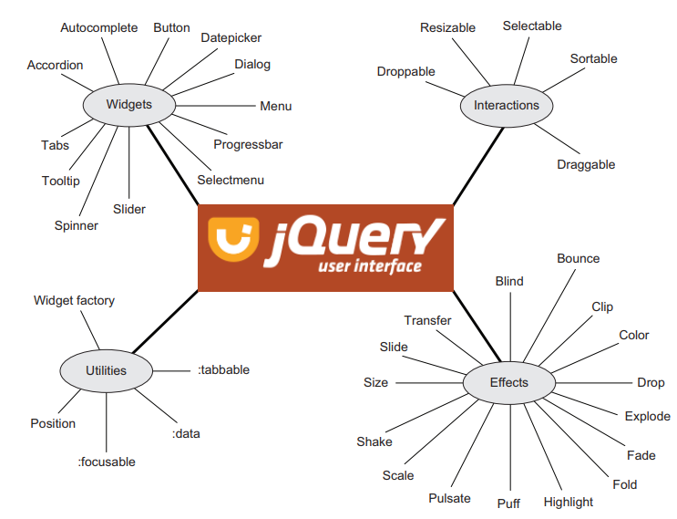

Slika 1. 4 Delovi jQuery UI biblioteke

Ovi delovi jQuery UI-a rade dobro zajedno, ali su dizajnirani da budu modularni.

## 4.2 Prednosti korišćenja jQuery UI

Svaki veb sajt ili aplikacija koja koristi jQuery ima potrebu i za jQuery UI. jQuery Core ima puno sposobnosti, ali njegova mala biblioteka nema dovoljno opcija za stvaranje modernih veb aplikacija. Prednosti su:

* Konzistentnost API-ja

Dodaci koje jQuery koristi imaju razne autore i baš iz tog razloga imaju velikih razlika u API-ju. Jquery UI se takođe susreo sa ovim problemom. Ova biblioteka je započela svoj život kao kolekcija najpopularnijih dodataka od raznih autora sa raznim programskim stilovima, što je dalo veliku različitost u API-ju. Tokom godina rada na oprimizaciji ovog problema, jQuery UI je došao do rešenja koje je taj problem pretvorio u istoriju.

* Podrška za mnoge pretraživače

Ova biblioteka olakšava posao programeru jer je dizajnirana na način da je podržavaju svi veći pretraživači. U te pretraživače se ubrajaju Internet Explorer, Chrome, Firefox, Safari i Opera. Sa jQuery UI kod je dovoljno napisati samo jednom i on će raditi u svim pomenutim pretraživačima.

* Otvoren kod i besplatno korišćenje

Sve što je deo jQuery UI-a je besplatno i otvorenog koda. Izvorni fajlovi biblioteke su javno dostupni na https://github.com/jquery/jquery-ui. Nisu samo izvorni dokumenti otvorenog koda, već i početna strana projekta sa svom API dokumentacijom na <https://github.com/jquery/jqueryui.com> i <https://github.com/jquery/api.jqueryui.com>. Sav razvoj biblioteke se radi na otvorenom i zajednica je ohrabrena da učestvuje. Ako bilo ko pronađe grešku u kodu, može da pošalje poboljšanu verziju za taj deo. Razvijanje svih jQuery projekata je vođeno od strane zajednice i doprinos svih je dobrodošla.

* Postojanje prelepih tema

Još jedan izazov sa kojima se susreću dizajneri je održavanje konstantnog izgleda. Iako postoje dodaci koji pružaju način za implementiranje tema na određene elemente, njihov standard je obično različit. jQuery je rešio ovaj problem uz pomoć CSS framework-a koji koriste svi njegovi widget-ovi, tako da svi izgledaju isto, ali i dalje postoji mogućnost za detaljnim izmenama svih elemenata.

* Naglasak na dostupnost

Dostupnost je jako važna kada je u pitanju izrada bilo čega na internetu, ali napraviti čak i jednostavnu aplikaciju dostupnom svima može biti težak zadatak. Svi elementi u jQuery UI-u su dizajnirani da budu dostupni na što više uređaja. Nakon dodavanja widget-a na sajtu je jednostavno, a njegovo korišćenje moguće na svim uređajima.

## 4.3 Ograničenja jQuery UI-ja

Iako jQuery rešava puno problema, ne rešava ih sve. Bibblioteka je dobila dve glavne žalbe: nema dovoljno widget-a i nije optimizovana za mobilne telefone.

* Manjak widget-a

Od verzije 1.11, jQuery UI ima 12 widget-a. Iako su implemetirani u biblioteci radi rešavanja čestih UI problema, 12 widgeta svakako ne rešavaju sve probleme. Na svu sreću, ova biblioteka se može koristiti u skladu sa jQuery dodacima. Svaki programer može da napiše svoj potpuno nov widget ili da promeni već postojeći. Svi jQuery widget-i su napravljeni tako da podržavaju proširivanje što omogućava njihovo menjanje.

* jQuery i mobilni uređaji

Druga glavna žalba na jQuery UI je što nije optimizovana za mobilne uređaje. Glavni problemi su manjak događaja za ekrane osetljive na dodir, prikaz widget-a i veličina biblioteke.

* + Događaji za ekrane osetljive na dodir. Od verzije 1.11 jQuery UI ne podržava ovakve događaje. Osnovni model biblioteke ne podržava neke widget-e i interakcije na mobilnim pretraživačima kao što su iOS Safari ili Chrome za Android
  + Prikazivanje widget-a. Izgled i osećaj koji jQuery widget-i pružaju su više optimizovani za desktop pretraživače. Da bi ovo rešili, tim ove biblioteke se udružio sa timom jQuery Mobile biblioteke da bi zajedno našli pogodna rešenja.
  + Veličina biblioteke. Veličina fajla je bitna za svaku biblioteku na strani klijenta, pogotovo na mobilnim uređajima gde je brzina prenosa podataka ograničena, a kašnjenje veliko. JQuery UI je velika biblioteka sa puno komponenti, što je previše podataka za mobilne uređaje. Pošto je ova biblioteka modularna, lako je pozvati samo one delove koji su potrebni, bez pozivanja cele biblioteke.

## 4.4 Verzije jQuery UI

|  |  |
| --- | --- |
| Datum izdavanja | Broj verzije |
| Septembar 17, 2007 | 1.1 |
| Januar 8, 2008 | 1.5 |
| April 16, 2009 | 1.6 |
| Mart 3, 2009 | 1.7 |
| Mart 18, 2010 | 1.8 |
| Oktobar 8, 2012 | 1.9.0 |
| Novembar 23, 2012 | 1.9.2 |
| Januar 17, 2013 | 1.10.0 |
| April 25, 2014 | 1.11.0 – beta |
| Jun 26, 2014 | 1.11.0 |
| Januar 26, 2016 | 1.12.0 – beta 1 |
| April 21, 2016 | 1.12.0 – beta 2 |
| Septembar 14, 2016 | 1.12.1 |

Tabela 1. 1 Bitnije verzije jQuery UI

## 4.5 Selectmenu

Selectmenu je widget koji jQuery UI nudi svojim korisnicima. Ona transformiše klasičan <select> element tako što mu dodaje razne nove stilove, ali i kontrole koje mogu da se menjaju. On ne menja originalni <select> element, već ga samo vizualno poboljša. Selectmenu podržava <optgroup> element i takođe pruža i njemu dodatne opcije. Svaka od ovih opcija koje selectmenu pruža se mogu isključiti uz pomoć određene osobine i na taj način se vraća stari izgled ovih elemenata.

Još jedna sposobnost koja se dodaje originalnom <select> elementu je mogućnost navigacije kroz meni uz pomoć navigacionih tastera na tastaturi, gde escape taster napušta meni, a space taster otvara dati meni.

Za pokretanje ovog dodatka je potreban originalan jQuery, koji se implementira u kod na sledeći način:

<script src="https://code.jquery.com/jquery-3.4.1.js"></script>

Nakon što smo uspešno uključili jQuery biblioteku u naš kod, možemo pozvati jQueryUI biblioteku:

<script src="jQueryUI/jquery-ui.js"></script>

Sada možemo da dodajemo dodatke koje želimo, u ovom slučaju selectmenu. To radimo tako što prvo napravimo običan html kod za select element i na njega dodamo selectmenu u javascript fajlu. Html deo izgleda ovako:

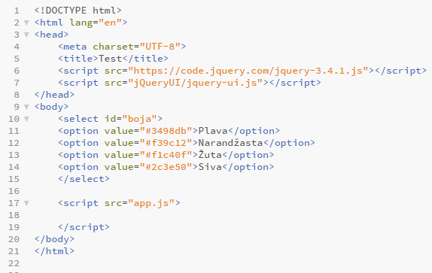

Slika 1. 5 Kod pre implementiranja dodatka

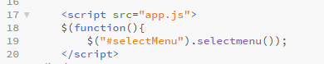Sada treba dodati javascript kod koji će pozvati funkcije koje jQuery pruža, to se radi na sledeći način:

Slika 1. 6 Implementiranje dodatka

I na kraju imamo konačan rezultat:

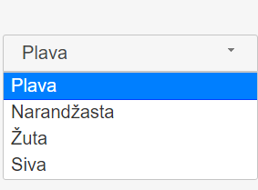

Slika 1. 7 Konačan rezultat

Metode koje Selectmenu ima su:

|  |  |
| --- | --- |
| Metoda | Opis i implementacija |
| close() | Zatvara meni  $( ".selector" ).selectmenu( "close" ); |
| destroy() | Potpuno ukljanja funkcije dodatka. Vraća element u njegovo prethodno stanje  $( ".selector" ).selectmenu( "destroy" ); |
| disable() | Isključuje dodatak  $( ".selector" ).selectmenu( "disable" ); |
| open() | Otvara meni  $( ".selector" ).selectmenu( "open" ); |
| option(imeOpcije) | Dobija vrednost koja je povezana sa „imeOpcije“  var isDisabled = $( ".selector" ).selectmenu( "option", "disabled" ); |
| option() | Dobija objekat koji sadrži ključ i par koji predstavlja trenutne opcije dodatka  var options = $( ".selector" ).selectmenu( "option" ); |
| refresh() | Ponovo pokreće dodatak. Sve opcije koje je korisnik odabrao se poništavaju i element se vraća u početno stanje.  $( ".selector" ).selectmenu( "refresh" ); |

Tabela 1. 2 Metode selectmenu

## 4.6 Slider

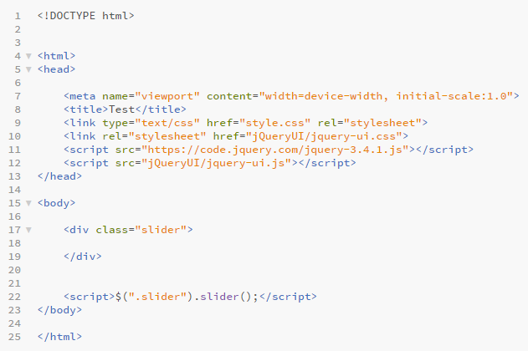 Slider dodatak od odabranog elementa pravi slajder. Postoje razne opcije poput više ručica i ranga. Ručka se može pomerati uz pomoć miša ili tastera na tastaturi. Da bi stvorio ručkice, dodatak ih pokreće uz pomoć klase ui-slider-handle. Ova ručka se može menjati i stilizovati na nekoliko načina. Takođe postoji opcija da se ograniči vrednost koja može biti odabrana, od minimalne početne do maksimalne vrednosti. Kod za pokretanje izgleda ovako:

Slika 1. 8 Kod slajdera

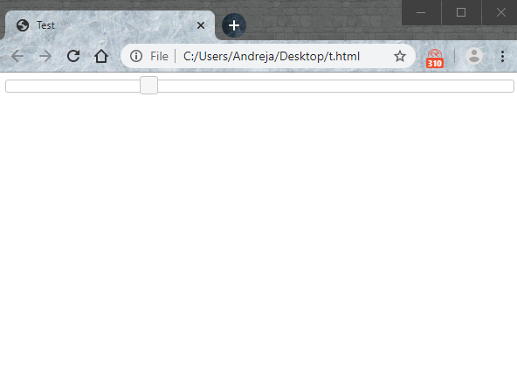

Slika 1. 9 Izgled slajdera

Metode slajdera se mogu koristiti u dva oblika:

* $(selector, context).slider (options)
* $(selector, context).slider („action“, params)

|  |  |
| --- | --- |
| Opcija | Funkcija |
| options.disabled | Isključuje slajder i kursor miša ne može da upravlja njome sve dok se vrednost ove opcije ne vrati na false |
| options.animate | Stvara efekat animacije kada korisnik klikne direktno na osovinu kretanja slajdera. |
| options.min | Predstavlja minimalnu vrednost od koje slajder počinje |
| options.max | Predstavlja maksimalnu vrednost do koje slajder može da ide. |
| options.range | Predstavlja vrednost po kojoj može da se povećava. Ukoliko je ta vrednost 5, slajder će se povećavati za 5 na svakom stepenu. |

Prva metoda slajdera deklariše da HTML element treba postati slajder. Parametar „options“ je objekat koji određuje ponašanje i izgled slajdera.

Tabela 1. 3 Opcije koje pruža prva metoda

Druga metoda slider(„action“, params), dozvoljava razne akcije na slajderu kao što je pomeranje kursora do nove lokacije. Akcija je predstavljena u obliku stringa.

|  |  |  |
| --- | --- | --- |
| Akcija | Funkcija | |
| slider(“disable”) | | Onemogućava funkcije slajdera kao što su pritisci kursora |
| slider(“enable”) | | Ponovo uključuje funkcije slajdera |
| slider(“value”) | | Dobija trenutnu vrednost parametra “options” |
| slider(“values”) | | Menja vrednost indikatora |
| slider(“value”, value) | | Dobija trenutnu vrednost parametra “options.value” |

Tabela 1. 4 Opcije koje pruža druga metoda

## 4.7 Spinner

Spinner je dodatak koji je savršen za razne numeričke unose. Dozvoljava korisnicima da ukucaju vrednost direktno ili modifikuju već postojeću tako što je povećavaju uz pomoć komandi sa dodatka. Te dve komande su u obliku dugmeta, jedno služi za povećavanje vrednosti iz dodatka, a drugo za njeno smanjenje koji mogu da se pokrenu i uz pomoć tastature.

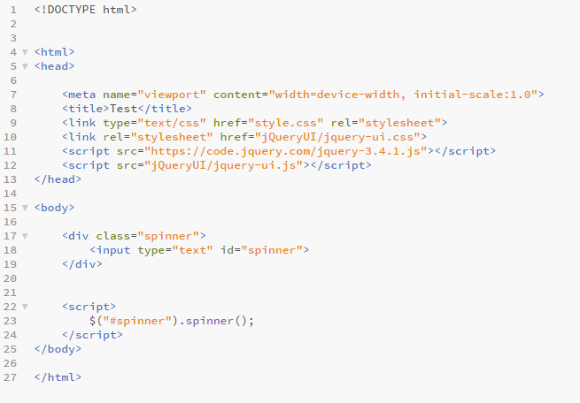 Dodatak ima sposobnosti koje mu omogućavaju da limitira do koje minimalne ili maksimalne vrednosti mogu da budu, što ga čini jako poželjnim na mestima gde je bitno kontrolirati unos korisnika. Pokretanje ovog dodatka se radi putem sledećeg koda:

Slika 1. 10 Pokretanje spinner-a

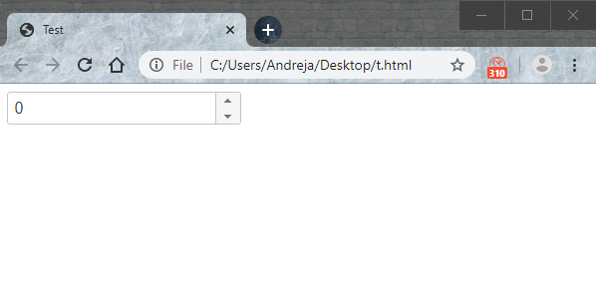

Slika 1. 11 Spinner

Metode koje spinner može imati su:

|  |  |
| --- | --- |
| Metode | Funkcija |
| destroy() | Uništava funkcionalnost dodatka potpuno |
| disable() | Onemogućava dodatak tako da korisnik ne može njime da upravlja |
| stepDown([steps]) | Smanjuje vrednost za određeni deo koraka. Bez parametra, jedan korak se smanjuje |
| stepUp([steps]) | Uvećava vrednost za određeni deo koraka. Bez parametra, jedan korak se uvećava |
| change(event, ui) | Događaj koji se pokreće kada se vrednost dodatka promeni |

Tabela 1. 5 Opcije koje pruža spinner

# 5.0 Poslovni sajt

Kao temu za poslovni sajt sam napravio zamišljenu veb prodavnicu “DigiBuy” na kojoj se mogu kupiti desktop i laptop računari, kao i oprema za njih u obliku dodatne memorije, miševa, tastatura i slušalica. Svi uređaji bi se uredno čuvali u skladištu, a po porudžbini bi se slali na adresu kupca kurirskom službom gde bi kupac platio nakon što primi robu. Web sajt je pravljen uz pomoć WIX-a i može se naći na adresi: <https://andrejaziv1997.wixsite.com/digibuy>

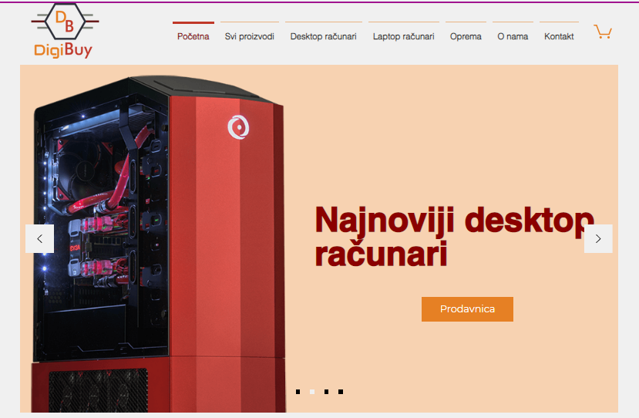

Slika 1. 12 Izgled poslovnog sajta

# 5.1 Tehnologije

Za izradu sajta je korišćen Wix koji pruža veoma lak i intuitivan način pravljenja sajtova. Nastao je 2006. godine u Izraelu. On korisnicima pruža lak način za kreiranje prelepih HTML5 veb stranica uz razne alate koji su dostupni čak i bez pristupa internetu. Wix se nalazi u raznim zemljama sveta poput Kanade, Brazila, Nemačke, Indije, Irske, Litvanije, Sjedinjene američke države i Ukrajine.

Korisnici mogu da dodaju razne dodatke koje olakšavaju pravljenje sajtova za elektronsko poslovanje, marketing, blogovanje i mnoštvo drugih. Sam wix sajt se sastoji od nekoliko tehnologija:

* HTML5, CSS3 i JavaScript
* jQuery

## 5.1.1 HTML5, CSS3 i JavaScript

HTML (engl. Hyper Text Markup Language, jezik za označavanje hiperteksta) je opisni jezik specijalno namenjen opisu veb stranica. Pomoću njega se jednostavno mogu odvojiti elementi kao što su naslovi, paragrafi, citati i slično. Pored toga, u HTML standard su ugrađeni elementi koji detaljnije opisuju sam dokument kao što su kratak opis dokumenata, ključne reči, podaci o autoru i slično. Ovi podaci su opštepoznati kao meta podaci i jasno su odvojeni od sadržaja dokumenata. CSS (engl. Cascading Style Sheets) je jezik formatiranja pomoću kog se definiše izgled elemenata veb stranice. Prvobitno, HTML je služio da definiše kompletan izgled, strukturu i sadržaj veb stranice, ali je od verzije 4.0 HTML-a uveden CSS koji bi definisao konkretan izgled, dok je HTML ostao u funkciji definisanja strukture i sadržaja. CSS kod se može zadati na tri standardna mesta: direktno u tagu, koristeći argument style, u zaglavlju dokumenta unutar taga.

JavaScript je dinamičan, slabo tipiziran i interpretiran programski jezik visokog nivoa. Pored HTML-a i CSS-a, JavaScript je jedna od tri vodeće tehnologije za definisanje sadržaja na internetu. Većina veb sajtova koristi JavaScript a svi moderni veb čitači ga podržavaju bez potrebe za instaliranjem dodataka. Kombinovan sa HTML jezikom i CSS-om čini DHTML. JavaScript je jezik zasnovan na prtotipovima sa funkcijama prvog reda, što ga čini jezikom višestruke paradigme koji podržava objektno-orjentisani, imperativni i funkcionalni način programiranja. Sadrži API za rad sa tekstom, nizovima, datumima i regularnim izrazima, ali ne i ulazno/izlazne funkcionalnosti kao što su povezivanje, skladištenje podataka ili grafičke funkcionalnosti, za šta se oslanja na okruženje u kome se izvršava.

## 5.1.2 jQuery

jQuery je biblioteka JavaScript-a dizajnirana da pojednostavi HTML DOM upravljanje, upravljanje događajima, animacijama i Ajax-om. Ovo je besplatan biblioteka otvorenog koda koja se koristi na čak 70% najposećenijih sajtova na svetu. Sintaksa jQuery-ja je dizajnirana da olakša navigaciju po dokumentima, odabir DOM elemenata, kreiranje animacija i još mnogo toga. Takođe pruža mogućnost za stvaranjem dodataka na već postojeću biblioteku. Ovo omogućava programerima da kreiraju razne napredne animacije, efekte i sično. Modularni pristup omogućava kreiranje korisnih dinamičkih veb stranica i aplikacija.

Ova biblioteka je u svojoj srži DOM biblioteka manipulacija. DOM je prezentacija svih elementata koji se nalaze na stranici i predstavljeni su u obliku stabla, koje jQuery može da koristi za lakši pristup. Može da se implementira na sledeći način:

<script

src="https://code.jquery.com/jquery-3.4.0.min.js"

integrity="sha256-FgpCb/KJQlLNfOu91ta32o/NMZxltwRo8QtmkMRdAu8="

crossorigin="anonymous">

</script>

# 5.2 Bitnije stranice poslovnog sajta

 Najbitnija stranica svakog sajta je i prva stranica koju vidimo, odnosno početna. Ona je najbitniji faktor u odlučivanju klijenta da li će ostati na našem sajtu ili ne. Na vrhu stranice se nalazi logo sa glavnim navigacionim menijem. Ispod njih se nalazi slajder koji se sastoji od raznih slika koje pomažu posetiocu našeg sajta da lakše i brže nađe ono šta mu treba. Slajdovi se menjaju na svakih šest sekundi.

Slika 1. 13 Početna strana poslovnog sajta

Ispod slajdera se nalazi više sličnih elemenata, a to su najpopularniji desktop računari, najpopularniji laptop računari i oprema. Svaki od ovih elemenata prikazuje određene proizvode u zavisnosti na šta se odnose. Takođe svi imaju po dva dugmeta, “Pogledaj još” i “Pogledaj sve”. Prvo dugme proširuje listu popularnih uređaja, dok nas drugo dugme, “Prikaži sve” nas odvodi u prodavnicu.

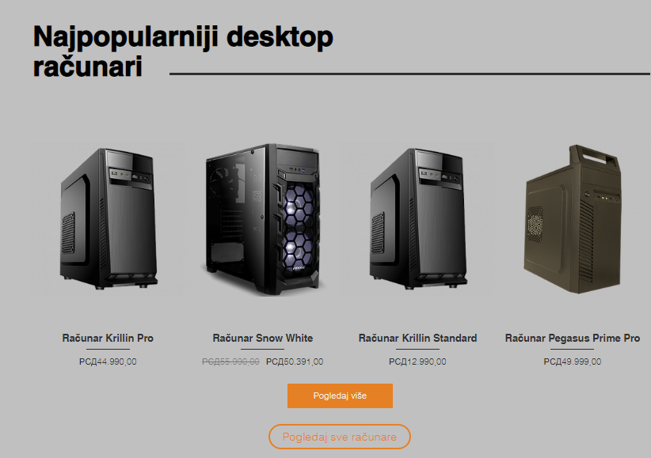

Slika 1. 14 Deo sa najpopularnijim računarima

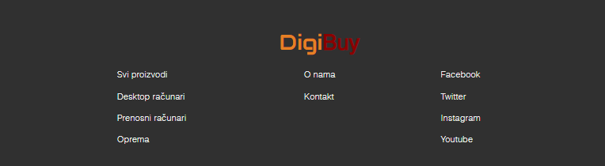 Na dnu početne, a i svake naredne stranice se nalazi futer koji se sastoji od logo-a sa jednostavnim navigacionim menijem i pristup socijalnim mrežama.

Slika 1. 15 Futer stranice

Klikom na “Svi proizvodi” preusmereni smo na sledeću stranicu koja sadrži svaki proizvod koji je u prodaji. Kada se pređe kursorom preko slike, primenjuje se zum efekat, a klikom na sliku odlazimo na stranicu gde možemo naći specifikacije i detaljan opis proizvoda, zajedno sa mogućnošću da dodamo proizvod u korpu. Nazad na delu sa svim proizvodima možemo videti mogućnost primene filtera. To podrazumeva prikaz samo proizvoda iz određene kategorije i odabir cene.

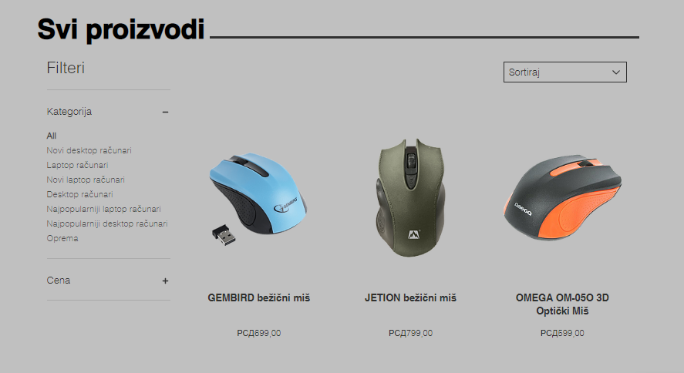

Slika 1. 16 Svi proizvodi

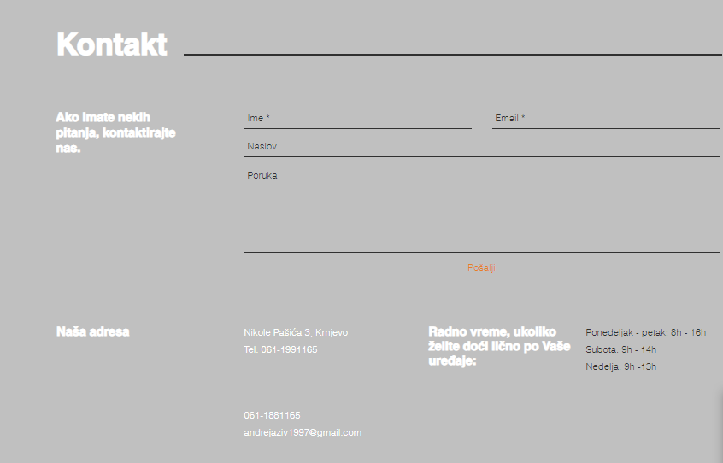 Sledeću stranicu koju ćemo posetiti je “Kontakt” stranica. Ona se sastoji od forme koja sadrži polja za unos podataka kao što su ime, e-mail i samu poruku koju korisnik želi da pošalje. Ispod forme se nalazi tekstualni deo sa informacijama koje bi klijentu bile od koristi, kao što je adresa odakle im stižu proizvodi, broj telefona, i radno vreme kada mogu lično doći po svoje kupljene uređaje, ako to žele.

Slika 1. 17 Kontakt deo sa formom

Ispod dela sa podacima možemo pronaći Google mapu sa naznačenom adresom firme.

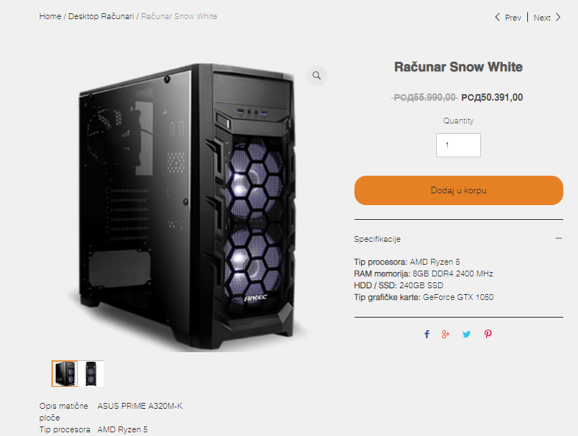 Sada ćemo se vratiti na deo sa svim proizvodima i naručićemo neki proizvod. Klikom na bilo koji od proizvoda sajt nas preusmerava na stranicu za kupovinu koja sadrži dodatne informacije o uređaju. Ovde vidimo sliku proizvoda koja je detaljnija i može da se zumira. Pored slike je deo sa imenom proizvoda, njegovom cenom, brojem koliko želimo jedinica, dugme za dodavanje u korpu i specifikacija. Detaljnije specifikacije se nalaze ispod ovog dela.

Slika 1. 18 Odabir uređaja za kupovinu

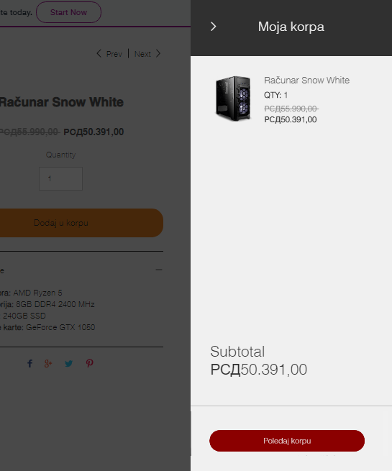

Slika 1. 19 Događaj nakon odabira uređaja za korpu

Ako kupac želi da kupi ovaj uređaj, to može učiniti na klikom na dugme “Dodaj u korpu”. Nakon toga se otvara meni sa strane koji daje kupcu informacije o tome šta sve ima u korpi i daje mu opciju da nastavi do dela za kupovinu. To radi klikom na dugme “Pogledaj korpu” koje ga vodi na deo sajta za naručivanje.

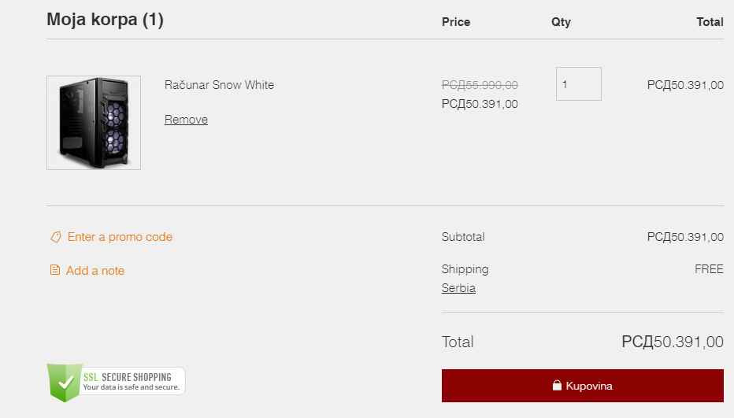 Klikom na prethodno dugme, preusmereni smo na deo za potvrdu kupovine. Ona se sastoji od svih proizvoda koje smo kupili, cenom poštarine, odakle se šalju, ukupnom cenom i dugmetom za kupovinu.

Slika 1. 20 Korpa

Kada je kupac proverio šta sve naručuje, može preći na kupovinu klikom na dugme “Kupovina”. Ova opcija je nažalost premium opcija, pa joj se može pristupiti samo u test fazi. U tom delu korisnik unosi svoje podatke, ime, adresu, broj telefona. Nakon što je sve podatke uneo, dobija potvrdu u obliku digitalnog računa.

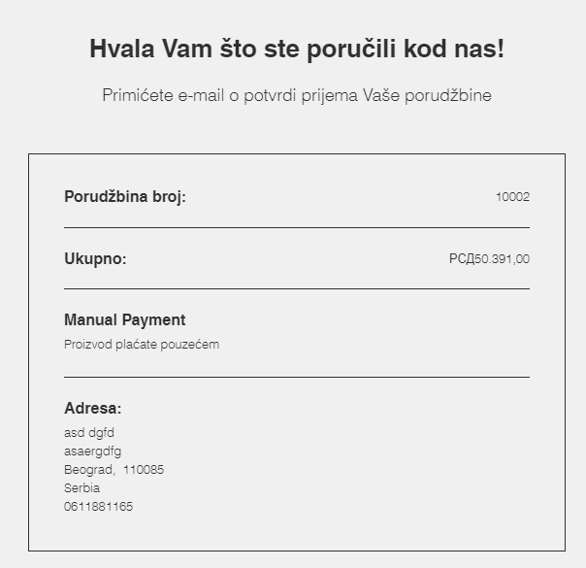

Slika 1. 21 Račun i potvrda kupovine

# 6.0 Lični sajt

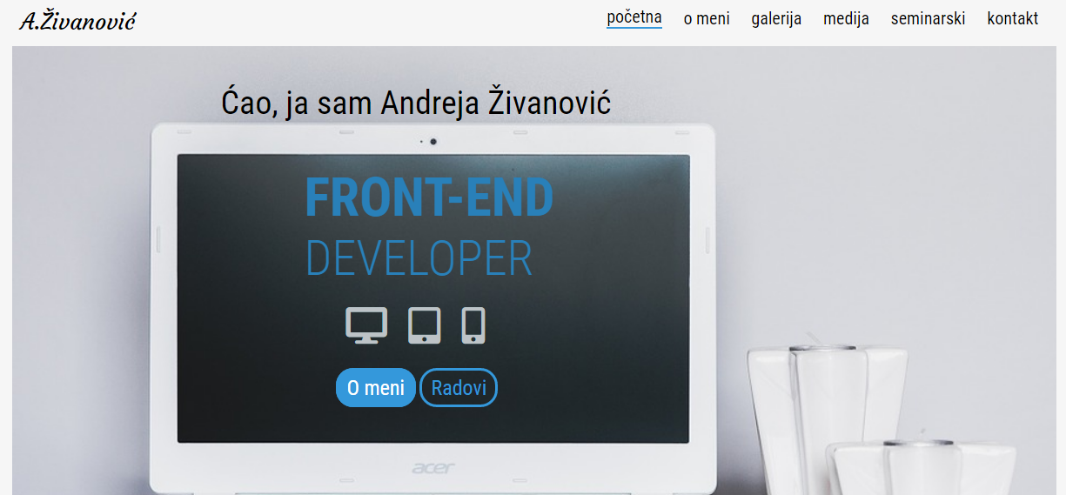 Svaka osoba koja se bavi veb programiranjem treba da ima svoj lični sajt koji sadrži skup njegovih radova i dodatnih informacijama o njemu kako bi ga budući klijenti lakše kontaktirali. Početna strana mog ličnog sajta se sastoji od navigacionog menija, a ispod njega se nalazi ekran dobrodošlice gde predstavljam sebe i ono čime se bavim. Tu se nalaze i dva dugmeta, „O meni“ i „Radovi“.

Slika 1. 22 Početna strana ličnog sajta

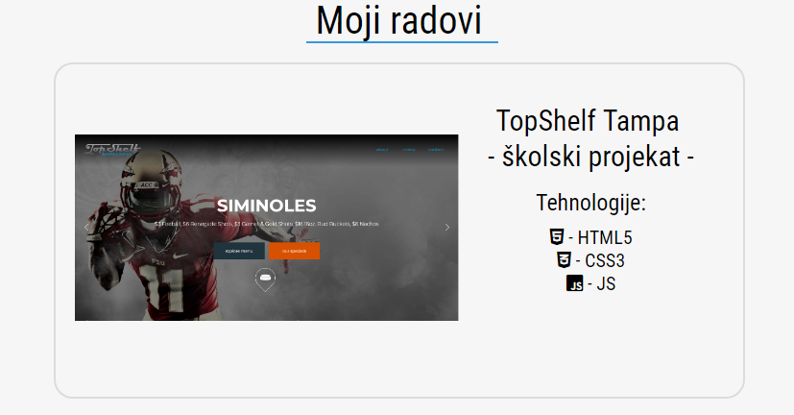Prvo dugme preusmerava na starnicu „O meni“, dok drugo dugme uz pomoć jQuery-ja pomera fokus stranice na dole do elementa sa mojim radovima. Svaki rad sadrži sliku, naziv i tehnologije koje su korišćene u njegovoj izradi.

Slika 1. 23 Prvi rad

Sledeća stranica se sastoji od početne slike sa motivacionom porukom koja je meni mnogo pomogla u toku rada i života. Ispod nje je kratak tekst o meni, zajedno sa tehnologijama koje malo bolje poznajem.

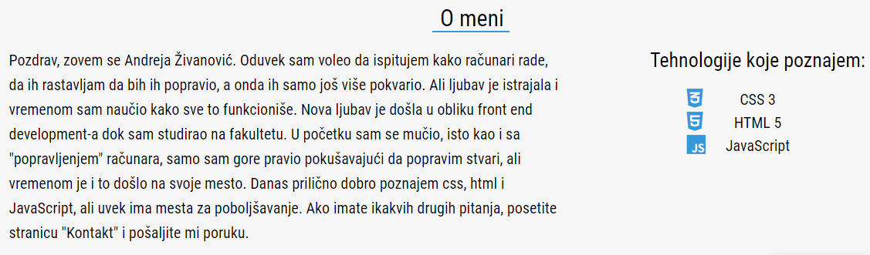

Slika 1. 24 Kratak tekst i tehnologije koje poznajem

Galerija se sastoji od 9 fotografija koje su postavljene u tom redosledu uz pomoć grid-a. Svakoj je dodeljen filter crno bele boje, koji nestaje kada se pređe kursorom preko nje. Klikom na sliku se otvara jQuery dodatak koji olakšava pregled slika.

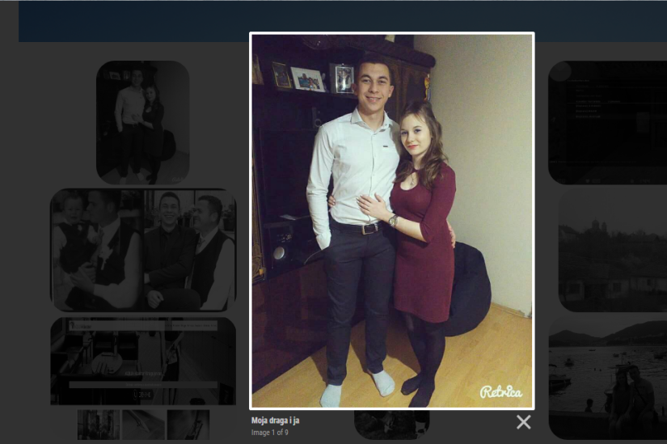

Slika 1. 25 Odarana fotografija

Slika 1. 26 Galerija

Deo sa medijama se sastoji od video snimka i dva audio zapisa koji imaju svoje kontrole za puštanje i pauziranje. Video snimak je embedovan sa Youtube-a, dok su audio fajlovi sa lokalne mašine.

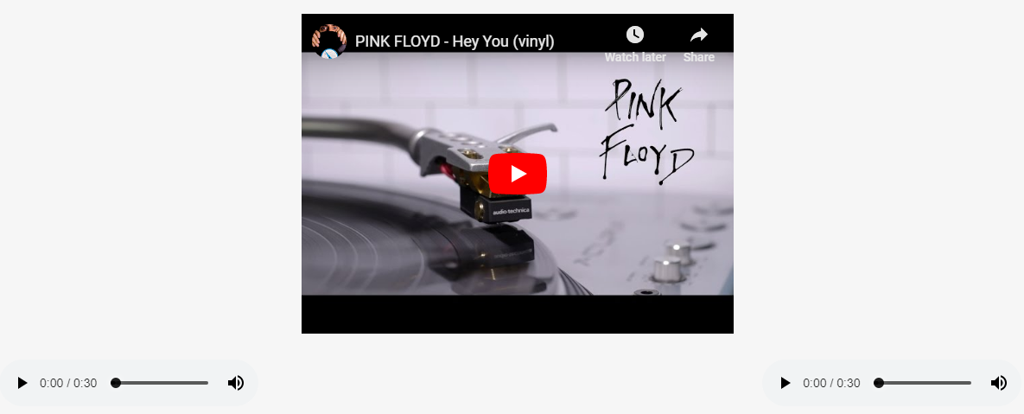

Slika 1. 27 Media stranica

 Na stranici sa seminarskim radom se nalaza tri odabrana dodatka, spinner, selectmenu i slider sa primerima. Prvi primer se sastoji od dva selectmenu dodatka, jedan kontroliše veličinu kruga, dok drugi njegovu boju. Čim korisnik izmeni nešto od opcija, to se primeni na krug desno.

Slika 1. 28 Selectmenu primer

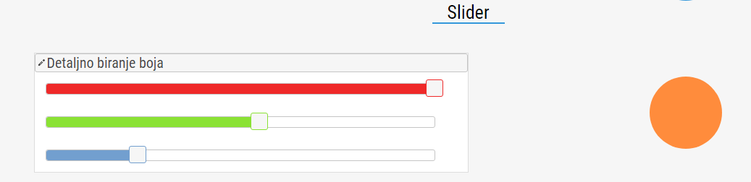 Ispod njega se nalazi Slider i on je predstavljen primerom gde može detaljnije da se odabere boja koja se primeni na krug.

Slika 1. 29 Slider primer

Na kraju je spinner dodatak koji realizovan uz pomoć sledećeg primera. Kada korisnik odabere svoj broj godina uz pomoć kontrola, uključuju se ili isključuju određene slike koje predstavljaju njegove godine.

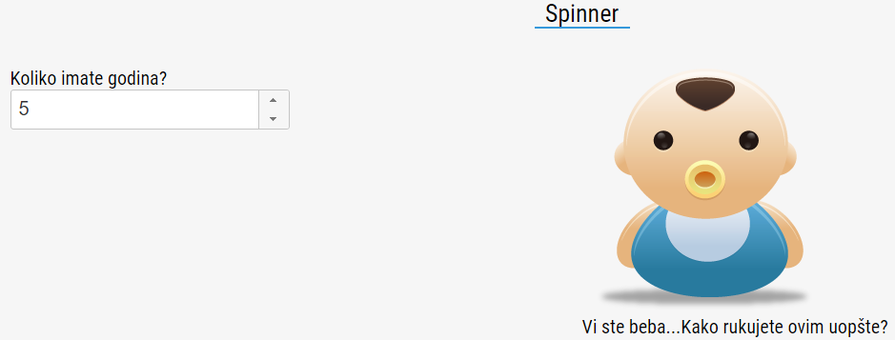

Slika 1. 30 Spinner primer

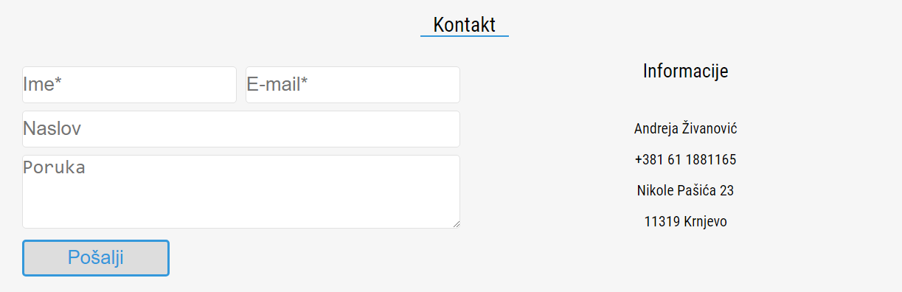Na samom kraju se nalazi kontakt stranica sa formom za kontakt. Ovde se proverava da li je e-mail adresa korektna, a obavezan je i unos imena. Ispod ove forme se nalazi i Google mapa sa adresom boravka.

Slika 1. 31 Kontakt stranica

# 7.0 Literatura

<https://jqueryui.com/about/>

<https://www.tutorialspoint.com/jqueryui/jqueryui_tutorial.pdf>

<https://www.programmer-books.com/wp-content/uploads/2018/09/jQueryUI_CH01.pdf>

<http://file.allitebooks.com/20150626/jQuery%20UI.pdf>

<https://learn.org/articles/What_is_e-Business.html>

<https://www.techworld.com/picture-gallery/business/history-of-paypal-1998-now-3630386/>

<https://en.ryte.com/wiki/Web_Architecture>

<https://hub.packtpub.com/what-is-multi-layered-software-architecture/>

<https://api.jqueryui.com/selectmenu/>

<https://www.wix.com/about/us>

<https://api.jqueryui.com/>